中科安全科技有限公司
文件編號：FC0702C
制訂日期：99.08.23
修訂日期：00.08.23
版 次：第一版
罰單：繳款 標準作業程序
為使工安人員，操作罰單系統，得以紀錄承商繳交罰單金額。
一、適用範圍
適用建廠安全網之罰單系統。
二、權責
2.1 工安人員須事先填寫缺失改善紀錄完畢，以免影響罰單繳款之運作。
2.2 工地主任須掌握清楚工地現況，依實況審核罰單。
2.3 承商須依罰單內容進行改善，並依協議會罰則繳款，並自行保存「證明聯」。
2.4 工地主任完成罰單繳款後，將存查聯納冊存放以備存查。
2.5 各工地處理罰款程序並不一致，此系統僅紀錄承攬商繳交罰款狀況。
三、罰單繳款之程序
3.1 登入後→罰單系統→罰單繳款
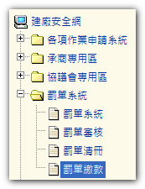
3.2 (1) 勾選選繳交罰單之罰單錄紀錄
(2) 輸入「當次繳款」之金額（註：盡量要求整數且一次繳齊）
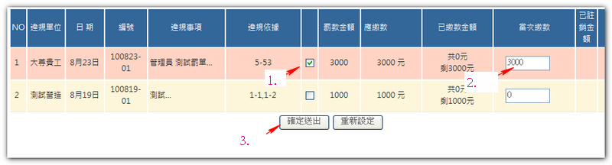
(3) 確定送出

3.3 將罰單收據列印出來，一張分別為「證明聯」予承攬商以茲證明、「存查聯」予工安同仁留存之用。

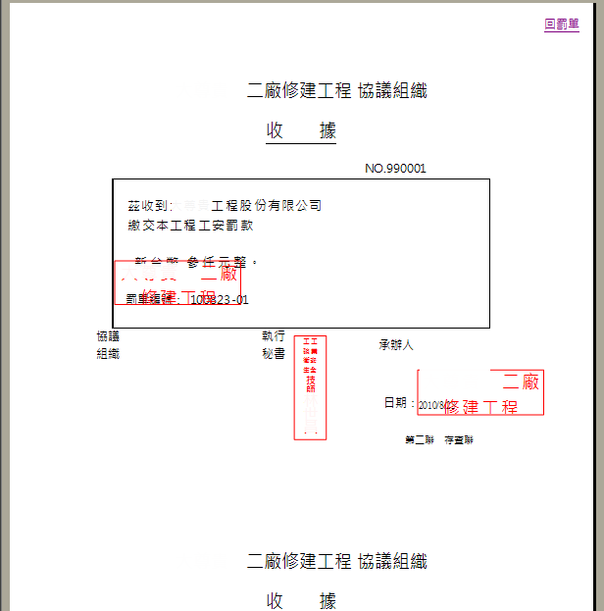
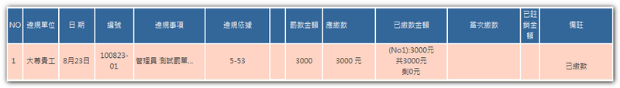
3.4 罰單繳款後，畫面如下

